Спортивно-досуговое мероприятие к 23 февраля в подготовительной к школе группе № 8 «Знайки» «Курс молодого бойца»
Цель: создавать условия для сохранения и укрепления природного здоровья детей, формирования представления детей о празднике – День защитника Отечества.
Задачи:
1. Образовательные:
- расширять представление детей о государственном празднике День защитника Отечества;
2. Развивающие:
- развивать умение детей взаимодействовать друг с другом, работать в команде;
- развивать ловкость, выносливость;
- совершенствовать навык бега наперегонки, навык ползанья по-пластунски;
3. Воспитательные:
- воспитывать любовь к Родине; чувство гордости за своих близких (за папу, старшего брата, за дедушку);
- воспитывать чувство товарищества;
- приобщать детей к традициям празднования государственных праздников.
Участники: инструктор по физической культуре, воспитатель (ведущий), воспитанники подготовительной группы.

Ход развлечения:
Дети входят в зал, маршируют по кругу, затем выстраиваются полукругом в центре зала.
Воспитатель:
Февральский ветер ворошил страницы,
В календаре порядок наводя.
Потом он вдруг решил остановиться
На дате 23 февраля.
Давным-давно был праздник установлен.
Что говорить, традиция сильна!
Мужчин и юношей мы поздравляем снова -
Мы им желаем мира и добра!
Дети читают стихи.
Воспитатель: А наш сегодняшний праздник мы посвящаем вам, наши мальчики, наши будущие защитники! Мы верим и знаем, что все вы станете настоящими мужчинами, смелыми, сильными, способными защитить слабого!
Вы знаете, что, когда солдат попадает в армию он проходит КУРС МОЛОДОГО БОЙЦА. Где его проверяют, готовят к настоящей службе. Ну, нашим мальчишкам и даже девочкам (ведь девочки тоже могут в будущем стать солдатами и служить на благо Родине) в армию еще рано, а вот курс молодого бойца пройти – в самый раз!
Сегодня мы проведем спортивные эстафеты, предложив нашим мальчикам и девочкам на несколько минут побывать в роли солдат, чтобы в конце игры ответить на вопрос: легко ли быть солдатом?
Исполняется песня «Защитники отечества».
Воспитатель: Сегодня наш праздник мы проведём как игру. Участвовать будут в ней все без исключения.
Все игроки разделятся на две команды. За каждую победу в эстафете, команда будет получать звезду, которую будут крепить к погонам! В конце соревнований мы узнаем до какого звания дослужились обе команды! Итак, добро пожаловать в Школу молодого бойца!
Физинструктор: Но прежде, чем приступить к испытаниям, мы проведем разминку. По кругу шагом марш!
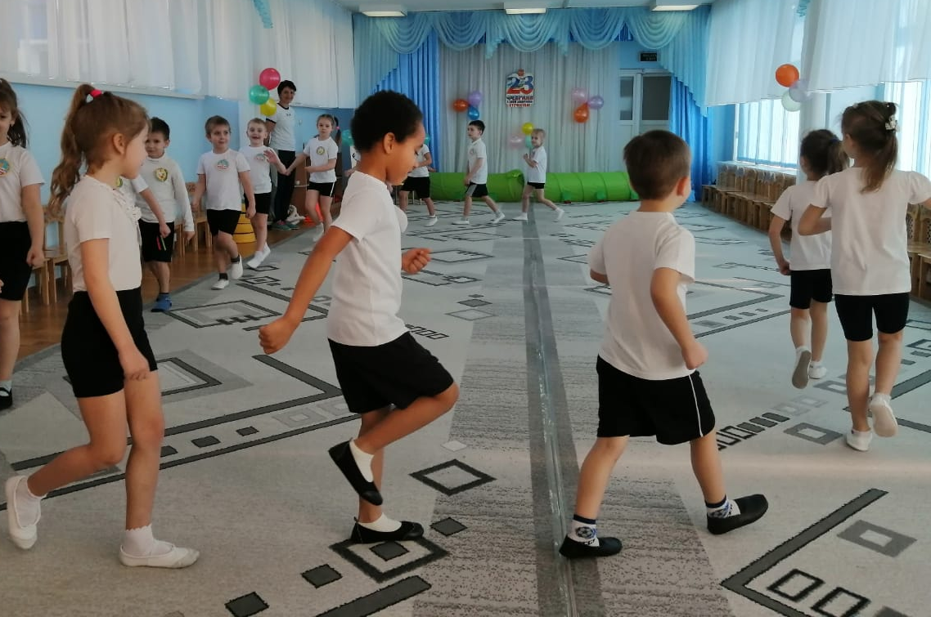
Под музыку ходьба по кругу, ходьба на носках, ходьба на пятках, на внешней и внутренней стороне стопы, легкий бег, ходьба с восстановлением дыхания.
Физинструктор: На месте стой, раз-два! В одну шеренгу становись! На первый-второй рассчитайся! Первые номера три шага вперед! Первые номера – команда «Богатыри», вторые номера – «Молодцы». На команды разойдись!
Дети выходят под музыку и строятся командами.
Команда Богатыри:
Богатыри мы смелые,
И нас сильнее нет,
Мы своим соперникам
Горячий шлем привет!
Команда «Молоды»:
Мы – команда «Молодцы»
Все нам нипочем,
Мы сразим богатырей
Силой и умом!
Физинструктор: Готовы соревноваться?
Дети: Да!
Физинструктор: Тогда приступим. Наше первое испытание называется «Разведчики». Чтобы добыть секретную информацию, разведчикам приходится проходить различные испытания. Ваша задача добежать до тоннеля, проползти по тоннелю по-пластунски, оббежать фишки, вернуться к команде и передать эстафету. Та команда, чьи игроки первыми пройдут эстафету, получит звезду. На старт, внимание, марш!
По свистку начинается эстафета. По окончании эстафеты команда-победитель получает звезду на свой «погон».
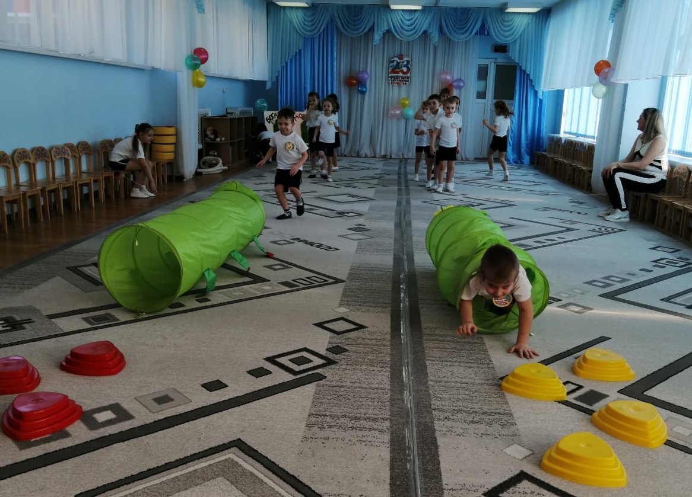
Физинструктор: Наше второе испытание называется «Минное поле». Чтобы пройти через минное поле, нужно быть предельно аккуратным и наступать только на незаминированные места. У каждой команды есть два круглых мата. На один мат нужно стать ногами, второй мат положить перед собой, затем перепрыгнуть на тот мат, который лежит впереди. Теперь нужно обернуться назад, взять мат, который лежит сзади и положить его вперед. Так нужно добраться до сигнального конуса, потом оба мата взять в руки и, оббежав вокруг конуса, вернуться к своей команде и передать следующему игроку маты. Та команда, чьи игроки первыми пройдут эстафету, получит звезду. На старт, внимание, марш!
По свистку начинается эстафета. По окончании эстафеты команда-победитель получает звезду на свой «погон».
Воспитатель: Устали? Давайте немного отдохнем и поиграем!
Я предлагаю вам игру «Закончи предложение».
Самолетом управляет…летчик.
Танком управляет…танкист.
На флоте служат…моряки.
Кораблем командует…капитан.
Из пушек стреляют…артиллеристы.
Отгадайте загадки.
Кто там вырулил на взлет
Реактивный… (самолет).
Он летает, но не птица,
Он жужжит, но не оса,
Может в воздухе повиснуть,
Как большая стрекоза (вертолет)
Даже под полярным льдом
Может плавать этот дом (подводная лодка)
Тучек нет на горизонте,
Но раскрылся в небе зонтик (парашют)
Физинструктор: Наше третье испытание называется «Донеси снаряды». Иногда победа зависит от скорости, если на линию огня вовремя привезут снаряды, значит, победа будет одержана. Ваша задача взять два мяча («снаряды»), добежать с ними до обруча, оставить мячи в обруче и вернуться к команде, передав эстафету. Следующий член команды добегает до обруча, забирает мячи и возвращается к команде, передав мячи следующему игроку. Соревнование продолжаются до тех пор, пока испытания не пройдут все ребята. Та команда, чьи игроки первыми пройдут эстафету, получит звезду. На старт, внимание, марш!

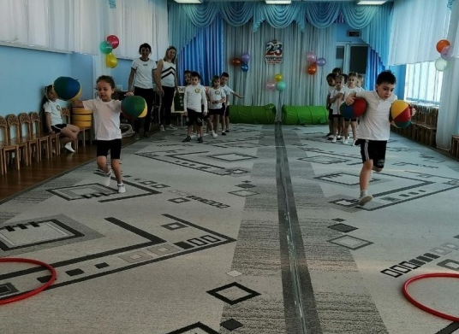
Физинструктор: Наше четвертое и последнее испытание называется покажет, чья команда дружнее. Чтобы одержать победу, все должны быть заодно и приложить старания. Мы будем перетягивать канат! Та команда, игроки которой заступят за сигнальную линию, считается проигравшей. А звезду получит команда-победитель. На старт, внимание, марш!
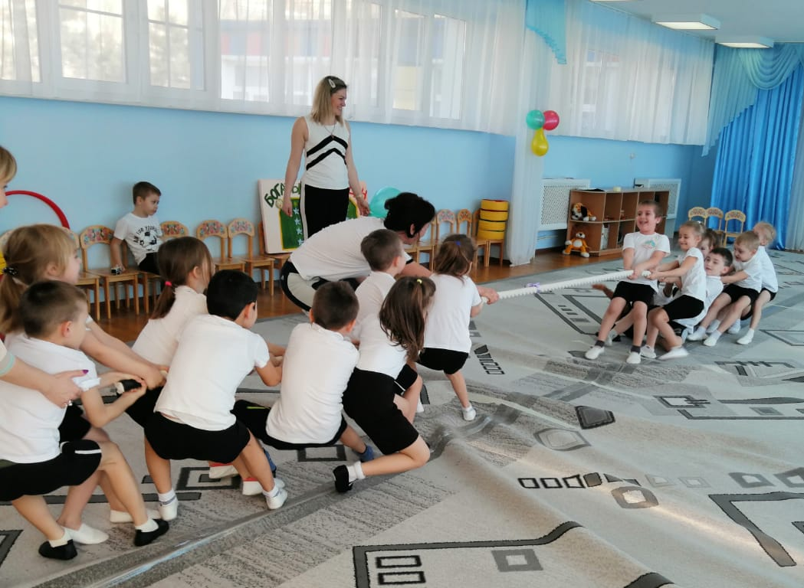
Физинструктор: Занятия в школе молодого бойца подошли к концу. Все достойно справились с трудными испытаниями. Давайте подведем итоги, посчитаем звездочки и определим победителя.
Курс молодого бойца пройден с оценкой отлично. Я горжусь вами. Ребята, я от всей души поздравляю вас с праздником, желаю вам стать настоящими мужчинами, нашими защитниками!
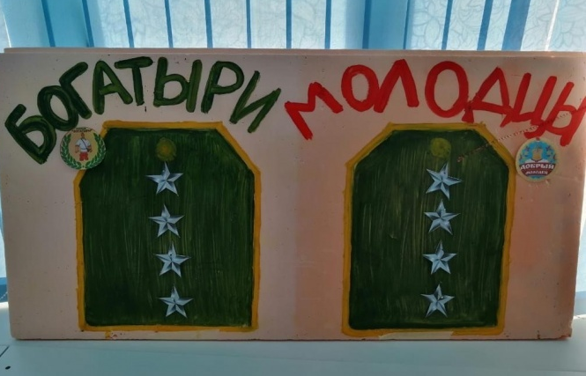
Ребенок 1: Вот и кончился наш праздник,
И желаем на прощанье,
Всем здоровье укреплять,
Мышцы крепче накачать.
Ребенок 2: Телевизор не смотреть,
Больше с гирями потеть,
На диване не лежать,
На скакалочке скакать.
Воспитатель:
Вот какой у нас отряд -
Очень дружных дошколят!
Ведь мальчишки, всей страны,
Быть отважным должны!
Чтоб границы охранялись,
Чтобы мамы улыбались.
Под музыку дети маршируют по кругу и выходят из зала.

